جفت‌شدگی سه‌گانه‌ی ناهنجار بوزون‌های پیمانه‌ای در پراکندگی فوتون-فوتون در آزمایش ال.اچ.سی
سید محسن اعتصامی و صدیقه تیزچنگ

پژوهشکده ذرات و شتابگرها، پژوهشگاه دانش‌های بنیادی،تهران

پست الکترونیک:sm.etesami@ipm.ir
چکیده
در اين مقاله، با درنظرگرفتن فرایند تولید انحصار مرکزی $pp→pWWγp$ برهم‌کنش سه‌گانه‌ی ناهنجار بوزون‌های پیمانه‌ای، را در برخوردهای پروتون-پروتون در ال.اچ.سی در فاز اجرایی درخشندگی بالا با انرژی مرکز جرم چهارده تراالکترون‌ولت و درخشندگی جمع شده سه بر اتوبارن مطالعه می‌کنیم. در این مطالعه جهت کاهش فرایندهای زمینه، واپاشی لپتونی بوزون‌های $W$ درنظر گرفته شده است. به منظور تمایز این فرایند از فرایندهای معمول در برخورد پروتون‌ها، بایستی پروتون‌های نهایی آشکارسازی شوند. بدین منظور از ویژگی آشکارسازهای پیشانی تعبیه شده در فاصله‌ی طولی حدود دویست متری در دو سمت نقطه برهم‌کنش پروتون‌ها و فاصله عرضی چند میلیمتری از باریکه پروتونی، استفاده می‌کنیم. با استفاده از سینماتیک ذرات تولید شده در آشکارساز مرکزی و وابستگی آن به سینماتیک پروتون‌های متلاشی نشده در ناحیه پیشانی، برش‌های مناسبی انتخاب کرده و حدهای انتظاری بر جفت‌شدگی‌های ناهنجار سه‌گانه‌ی بوزون‌های پیمانه‌ای را به دست آوردیم. مقایسه نتایج به دست آمده با حدهای آزمایشگاهی موجود، نشان می‌دهد این فرایند می‌تواند به عنوان یک فرایند مکمل برای مطالعه این جفت‌شدگی‌ها در نظر گرفته شده وحدهای موجود برجفت‌شدگی $λ_{γ}$ را بهبود ببخشد.‌
واژگان کلیدی: پراکندگی انحصاری مرکزی،آشکار سازهای پیشانی، جفت شدگی ناهنجار بوزون‌های پیمانه‌ای
1. مقدمه
نظریه‌ی مدل استاندارد ذرات بنیادی، کامل‌ترین نظریه‌ای است که تاکنون برای توصیف ذرات بنیادی و برهم کنش‌های بین آن‌ها، شناخته و در آزمایشگاه تأیید شده است. این نظریه برمبنای گروه تقارنی ناآبلی$SU(۲)_{L}×U(۱)_{Y}$ بنا شده است. در چارچوب برهم کنشی مبتنی بر این گروه تقارنی، بوزون‌های پیمانه‌ای جرم‌دار به‌ صورت سه‌گانه و چهارگانه برهم کنش می‌کنند. مطالعه جفت‌شدگی چندگانه‌ی بوزو‌ن‌های پیمانه‌ای در آزمایشگاه می‌تواند تأیید محکم‌تری بر ساختار ناآبلی گروه پیمانه‌ای و یا نشان دهنده وجود فیزیک جدیدی در مقیاس انرژی بالاتر باشد. برای مثال، ممکن است جفت‌شدگی سه‌گانه‌ی بوزون‌های پیمانه‌ای حاصل از تجمیع ذره‌ی سنگین پیش‌بینی نشده در مدل استاندارد در مرتبه حلقه باشد. از طرفی جفت شدگی چهارگانه می‌تواند از تبادل ذرات سنگین پیش‌بینی نشده در مدل استاندارد در مرتبه درختی تشکیل شود. این جفت شدگی‌ها از طریق تولید چندتایی بوزون‌های پیمانه‌ای در برخورددهنده‌های ذرات مورد مطالعه قرار می‌گیرند. از دیدگاه پدیده‌شناسی، به دلیل سنگین بودن بوزون‌های پیمانه‌ای، فضای فاز چنین فرایندهایی محدود خواهد بود. بنابراین حساسیت آزمایشگاه در این روش جستجو، در مقایسه با فرایندهایی که ذرات سبک‌تری در حالت نهایی آن‌ها تولید می‌شود کمتر خواهد بود. یکی از تمحیداتی که برای مقابله با کوچک بودن سطح مقطع این فرایندها در نظر گرفته شده افزایش درخشندگی در برخورددهنده‌هاست که منجر به افزایش تعداد داده‌های آزمایشگاهی شده و در نتیجه امکان مطالعه فرایندهای شناخته شده با جزییات بیشتر و همچنین مشاهده چنین فرایندهایی نادری را افزایش می‌دهد. چنین فرایندهایی ممکن است در درخشندگی کمتر در آزمایش نمایان نشوند. با این‌حال افزایش درخشندگی در برخورددهنده‌ها، منجر به افزایش فرایندهای‌ زمینه‌ی ناشی از برخورد ذرات موجود در هر دسته از پروتون‌های برخوردکننده خواهد شد. به این‌گونه از برخوردهای نامطلوب (به لحاظ فیزیک مورد علاقه) pile-up گفته می‌شود. تاکنون مطالعه‌های آزمایشگاهی گسترده‌ای در برخورددهنده‌های مختلف از جمله برخورددهنده الکترون- پوزیترون معروف به لپ، تواترون و ال. اچ. سی در جهت اندازه‌گیری و جستجوی هر گونه اختلاف احتمالی در جفت‌شدگی سه‌گانه و چهارگانه‌‌ی بوزون‌های پیمانه‌ای از پیش‌بینی مدل استاندارد انجام شده است و حدهای متفاوتی برای جفت‌شدگی‌های ناهنجار مذکور به‌دست آمده است. برای نمونه می‌توان به مطالعه جفت‌شدگی سه‌گانه‌ی بوزون‌های پیمانه‌ای‌ به ترتیب از طریق فرایندهای تولید $WW$ و $WWγ$ در برخورددهنده لپ اشاره کرد [۱]. هم‌چنین اندازه‌گیری‌های متعددی در تولید جفت بوزون‌های پیمانه ای مانند $WZ$ و $ZZ$ با واپاشی لپتونی بوزون‌های پیمانه‌ای در آزمایش‌های تواترون در انرژي مرکز جرم ۱٫۹۶ تراالکترون‌ولت [۲] و ال. اچ.سی در انرژی مرکز جرم‌های ۷ و ۸ و ۱۳ تراالکترون‌ولت انجام شده است و جفت‌شدگی‌های سه و چهارگانه بوزون‌های پیمانه‌ای غیراستاندارد مقید شد‌ه‌اند [۵-۳]. از میان اندازه‌گیری‌های انجام شده، آزمایش ال.اچ.سی در انرژی مرکز جرم ۱۳ تراالکترون‌ولت با دقت بهتری تولید بوزون‌های برداری را اندازه‌گیری کرده و حدهای قویتری برجفت‌شدگی‌های بوزون‌های پیمانه‌ای ناهنجار پیش‌بینی کرده است [۶] . بنابراین، تولید بوزون برداری در ال.اچ.سی باعث می‌شود تا ساختار برهم کنش‌های ضعیف با جزئیات بیشتر مورد بررسی قرار گیرد. روش موثر دیگر برای اندازه‌گیری جفت شدگی‌های سه‌گانه‌ی بوزون‌های پیمانه‌ای ، مطالعه فرایندهای تولید چندگانه این بوزون‌ها از طریق پراکندگی تولید انحصاری مرکزی است. در پراکندگی‌های تولید انحصاری مرکزی، پروتون‌های ورودی دست نخورده باقی می‌مانند و با تابش فوتون، تنها کسر کوچکی از تکانه اولیه‌شان را از دست داده و با انحراف جزئی در جهت اولیه‌شان حرکت می‌کنند. در اثر برهم‌کنش فوتون‌های تابیده شده از پروتون‌ها، یک سیستم محبوس شده مرکزی شکل می‌گیرد که با دو شکاف تندی از پروتون‌های پراکنده شده جدا می‌شود. سیستم محبوس شده در آشکارسازهای سی.ام.اس و اطلس قابل ردیابی است. حال آن‌که پروتون‌های متلاشی نشده توسط آشکارسازهای پیشانی ثبت می‌شوند. با استفاده از این آشکارسازها که در ناحیه پیشانی در دو طرف هر دو آشکارساز سی.ام. اس و اطلس تعبیه شده‌اند، می‌توان ذرات برخوردکننده که در اثر برخورد واپاشیده نشده‌ و تقریباً در جهت اولیه حرکت می‌کنند را تشخیص داده و اندازه‌گیری کرد. فرایندهای شامل تولید انحصاری مرکزی، یک روش بی‌نظیر برای دست‌یابی به فیزیک جدید ارائه می‌دهند. در فرایندهای انحصاری مرکزی اندازه گیری‌های تجربی و مطالعه‌هایی پدیده‌شناسی در زمینه جفت‌شدگی بوزون‌های پیمانه‌ای انجام شده است. از جمله اندازه گیری‌های تجربی می‌توان به تولید جفت بوزون پیمانه‌ای$W$ با واپاشی لپتونی بوزون‌ها بدون ردیابی پروتون‌های نهایی در انرژی مرکز جرم ۷ تراالکترون‌ولت در آزمایش ال.اچ.سی اشاره کرد[۷]. همچنین فرایند تولید انحصار مرکزی دو بوزون $W$ به همراه فوتون در انرژی مرکز جرم سیزده تراالکترون ولت و درخشندگی سیصد بر فمتوبارن مطالعه شده است [8]. در این مقاله، به مطالعه جفت‌شدگی سه‌گانه‌ی بوزون‌های پیمانه‌ای در فرایند تولید انحصاری مرکزی $WWγ$ در فاز اجرایی درخشندگی بالای ال. اچ. سی در کانال واپاشی لپتونی بوزون‌های جرم‌دار خواهیم پرداخت. این مطالعه در چارچوب نظریه‌ی میدان موثر که توصیف‌گر پدیده‌ها در انرژی نسبتا پایین است و در نتیجه آن، جفت‌شدگی‌های ناهنجار فرای مدل استاندارد بین بوزون‌های پیمانه‌ای معرفی می‌‌شود.
چارچوب مقاله به صورت زیر خواهد بود. در بخش ۲ چارچوب نظریه مورد مطالعه معرفی می‌شود. در بخش ۳ به معرفی فرایندهای انحصاری مرکزی که در اثر برخورد فوتون-فوتون تولید می‌شوند خواهیم پرداخت. در بخش ۴ سیگنال مورد نظر معرفی شده و فرایندهای زمینه ارائه خواهد شد. در بخش ۵ به توضیح برش‌های لازم جهت سرکوب فرایندهای زمینه خواهیم پرداخت. در بخش ۶ حدهای به‌دست آمده برروی جفت‌شدگی‌های ناهنجار بیان شده و بخش ۷ به جمع‌بندی و نتیجه‌گیری اختصاص دارد.
۲. چارچوب نظریه میدان مؤثر جفت‌شدگی ناهنجار سه‌گانه
یکی از رهیافت‌های جستجوی فیزیک فرای مدل استاندارد رویکرد نظریه میدان موثر است. این نظریه که پدیده‌ها را در انرژی‌های پایین توصیف می‌کند ، مستقل از مدل و شامل عملگرهایی با بعد جرمی ۴ و بالاتر است. در این مقاله، بر مطالعه پراکندگی انحصاری مرکزی $pp→pWWγp$ در چارچوب نظریه میدان موثر متمرکز می‌شویم. رویکرد نظریه‌ی میدان موثر منجر به ظهور برهم‌کنش‌های جدید سه‌گانه‌‌ و چهارگانه‌ی بوزون‌های پیمانه‌ای می‌شود که در آن‌ها تقارن پیوسته الکتروضعیف مدل استاندارد، تقارن لورنتس و تقارن‌های گسسته همیوغ بار و پاریته ناوردا هستند. عمومی‌ترین شکل لاگرانژي توصیف کننده جفت‌شدگی سه‌گانه بوزون $W$ و فوتون که در فرایند$pp→pWWγp$ مشارکت دارد به صورت زیر است [۹-10] :
(2-1) | $$L_{\text{WWγ}}\text{=ie}(W_{\text{μν}}^{\text{+}}W^{\text{-μ}}-W^{\text{+μ}}W_{\text{μν}}^{\text{-}})A^{ν}\text{+ie}(1{\text{+Δκ}}_{γ})W_{μ}^{\text{+}}W_{ν}^{\text{-}}A^{\text{μν}}+\frac{{\text{ieλ}}_{γ}}{M_{W}^{2}}W_{\text{δμ}}^{\text{+}}W_{ν}^{\text{-μ}}A^{\text{νδ}}$$
که در آن $W$ و $A$ به‌ترتیب معرف میدان بوزون W و میدان فوتونی هستند. تانسور شدت میدان بوزونی و فوتونی به‌ترتیب به‌ صورت $W_{\text{μν}}^{\text{±}}=∂_{μ}W_{ν}^{\text{±}}-∂_{ν}W_{μ}^{±}$ و $A^{\text{μν}}=∂^{μ}A^{ν}-∂^{ν}A^{μ}$ تعریف می‌شوند. پارامترهای${\text{Δκ}}_{γ}$ و $λ_{γ}$ قدرت جفت شدگی‌های جدید را بیان می‌کنند که در مدل استاندارد ذرات بنیادی برابر صفر هستند.
۳. برهم‌کنش فوتون-فوتون ناشی از پراکندگی انحصاری مرکزی
همانطور که قبلاً بیان شد، در پراکندگی انحصاری مرکزی ذره‌های فرودی مانند پروتون، فوتونی شبه حقیقی تابش کرده و متلاشی نمی‌شوند و تنها کسر کوچکی از تکانه اولیه‌شان را از دست داده و با انحراف جزیی در جهت مسیر اولیه‌شان حرکت می‌کنند. فوتون‌های تابش شده در اثر برهم‌کنش با یکدیگر سیستم مرکزی $X$ را طی فرایند داخلی $\text{γγ}→X$ تولید می‌کنند. در این نوع فرایند، سینماتیک فوتون اولیه در دسترس است. سطح مقطع فرایند داخلی در چارچوب تقریب فوتون معادل [۱1] بیان می‌شود. تقریب فوتون معادل بسطی از نظریه فرمی [۱2] است که در آن میدان الکترومغناطیس ناشی از یک ذره باردار در آزمایشگاه را می‌توان با میدان الکترومغناطیس ناشی از یک فوتون معادل پنداشت. در این تقریب طیف توانی فوتون تابشی به صورت زیر متناسب با ثابت ساختار ریز $α_{\text{em}}$ است
(1-3) | $$d^{2}\text{N=}\frac{α_{\text{em}}}{π}\frac{{\text{dE}}_{γ}}{E_{γ}}\frac{{\text{dQ}}^{2}}{Q^{۲}}[(1-\frac{۲E_{γ}}{\sqrt{s}})(۱-\frac{Q_{\text{min}}^{۲}}{Q^{۲}})F_{E}+\frac{۲E_{γ}^{2}}{s}F_{M}]$$
که در آن $Q^{۲}=-q^{2}$ مجذورتکانه انتقالی فوتون ، $E_{γ}$ انرژی فوتون ورودی، $s$ انرژی مرکز جرم پروتون‌های اولیه به جرم $m_{p}$ هستند و مقدار کمینه چاربردارتکانه فوتون که از لحاظ سینماتیکی مجاز است برابر
$Q_{\text{min}}^{۲}≡m_{p}^{۲}{E_{γ}^{۲}}/{[(s-\sqrt{s}E_{γ})]}$ است. $F_{E}$ و $F_{M}$ تابع ساختار الکتریکی و مغناطیسی را نشان می‌دهند و در تقریب دوقطبی به صورت زیر بیان می‌شوند [13]
(2-3) | $$F_{M}{\text{=G}}_{M}^{۲}{\text{,} \text{F}}_{E}=\frac{(۴m_{p}^{۲}G_{E}^{۲}{\text{+Q}}^{۲}G_{M}^{۲})}{(۴m_{p}^{۲}{\text{+Q}}^{۲})}{\text{,} \text{G}}_{E}^{۲}{{\text{=G}}_{M}^{۲}}/{μ_{p}^{۲}}={(1{{\text{+Q}}^{۲}}/{Q_{0}^{۲}})}^{-۴}$$
که در آن $Q_{0}^{۲}=\text{۰}\text{٫}\text{۷۱}{\text{GeV}}^{۲}$ و ممان مغناطیسی پروتون $μ_{p}^{2}=۷٫\text{۷۸}$ انتخاب شده است.
به منظور محاسبه سطح مقطع تولید، طیف فوتون گسیل شده از یک پروتون از انتگرال‌گیری روی $Q^{۲}$ به صورت زیر بدست می‌آید
(3-3) | $$f(E_{γ})=\int_{Q_{\text{min}}^{۲}}^{Q_{\text{max}}^{۲}}{\frac{d^{۲}N}{{\text{dE}}_{γ}{\text{dQ}}^{۲}}}‍{\text{dQ}}^{۲}$$
که مقدار بیشینه مجذورتکانه انتقالی فوتون $Q_{\text{max}}^{۲}∼۲-۴{\text{GeV}}^{۲}$ است. از انتگرال‌گیری بر روی انرژی فوتون‌ها از تابع $f(E_{γ۱})f(E_{γ۲})$ ، طیف درخشندگی دو فوتون برهم‌کنش کننده $\frac{{\text{dL}}^{\text{γγ}}}{\text{ds}}$ بدست می‌آید. در این انتگرال‌گیری جرم ناوردای دو فوتون $W_{\text{γγ}}≃۲\sqrt{E_{γ۱}E_{γ۲}}$ ثابت فرض می‌شود. در شکل (۱)، نمودار درخشندگی فوتون برحسب تابعی از جرم فوتون نشان داده شده‌ است. آشکارسازهای پیشانی قادر هستند پروتون‌های دست نخورده را در بازه انرژي محدودی به صورت $ξ_{\text{min}}{\text{<ξ<ξ}}_{\text{max}}$ آشکارسازی کنند. $ξ$ مقدار انرژی مجاز آشکارساز پیشانی نامیده می‌شود و به صورت زیر تعریف می‌شود
(4-3) | $$\text{ξ=}\frac{E_{\text{loss}}}{E_{p}}=\frac{E_{p}-E_{p}'}{E_{p}}$$
که $E_{p}$ و$E_{p}'$ انرژی پروتون‌های ورودی و نهایی هستند. درخشندگی فوتون با در نظر گرفتن دو محدوده انرژي مجاز برای آشکارسازهای پیشانی $\text{۰٫۰۰۱۵}<ξ\text{<}\text{۰٫۲}$ و $\text{۰٫۰۰۱۵}<ξ\text{<}\text{۰٫۵}$ [15-14] در شکل (۱) نشان داده
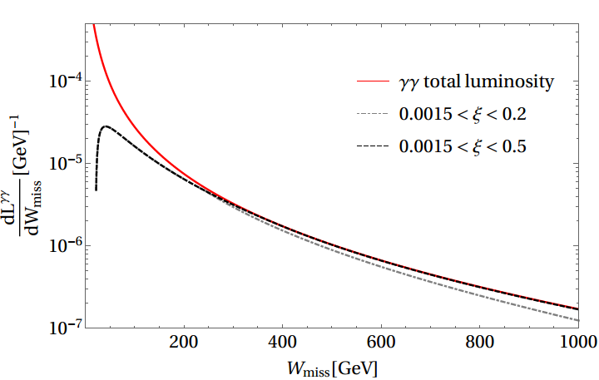

شکل(۱): درخشندگی فوتون-فوتون برحسب جرم ناوردای دو فوتون در انرژی مرکز جرم 14 تراالکترون‌ولت
شده است. در نهایت سطح مقطع به صورت حاصل‌ضرب دامنه پراکندگی در شار فوتون‌ به شکل زیر تعریف می‌شود
(5-3) | $$\frac{{\text{dσ}}^{\text{γγ}→X}}{dΩ}=∫‍\frac{{\text{dσ}}^{\text{γγ}→X}\left(W_{\text{γγ}}\right)}{dΩ}\frac{{\text{dL}}^{\text{γγ}}}{{\text{dW}}_{\text{γγ}}}{\text{dW}}_{\text{γγ}}.$$
۴. تولید انحصاری مرکزی $\text{WWγ}$
تعدادی از نمودارهای فاینمن غالب توصیف کننده $γγ→WWγ$ در مرتبه درختی در شکل (۲) نشان داده شده است. در مدل استاندارد نمودار سمت چپ شامل راس برهم‌کنش سه بوزون پیمانه‌ای بیشترین سهم را در تولید این فرایند داراست. تأثیر این نمودار با اعمال جفت‌شدگی‌ ناهنجارسه‌گانه بوزون‌ها بیشتر نیز خواهد بود.

شکل (۲): تعدادی از نمودارهای فاینمن توصیف کننده فرایند داخلی $\text{γγ}→\text{WWγ}$
در این مطالعه به منظور کاهش فرایندهای زمینه، واپاشی لپتونی بوزون های W در نظر گرفته شده است. همچنین مد واپاشی لپتونی $τ$ به الکترون و میون در نظر گرفته شده است. به طور کلی، سیگنال مورد نظر شامل دو لپتون (الکترون و میون) با بار مخالف، یک فوتون ایزوله و دو نوترینو که از واپاشی بوزون هایW تولید شده‌اند و به صورت انرژی از دست رفته در آشکارساز بازسازی می‌شوند، خواهد بود. فرایندهای متنوع دیگری مشابه حالت نهایی سیگنالِ موردنظر در برخورد باریکه‌های پروتون در ال.اچ.سی رخ خواهد داد که دارای ذرات نهایی مشابهی با سیگنال هستند. این فرایندها به عنوان زمینه در نظر گرفته می‌شوند. فرایندهای زمینه مربوط به سیگنال مورد نظر را می‌توان در سه گروه دسته‌بندی کرد. دسته اول رویدادهایی‌ که از پراکندگی فوتون‌های گسیل شده
از پروتون‌ها تولید می‌شوند و مانند سیگنال در حالت نهایی دو پروتون دست نخورده دارند. این فرایندها از نظر سینماتیکی شباهت‌های زیادی با سیگنال دارند. فرایندهای زمینه ناشی از $\text{γγ}$ عبارت است از
$$γγ→ \text{ττ}\text{γ, }γγ→l\text{lγ , }γγ→\text{ZZγ}\text{ ,} \text{γγ→}\text{WZ}\text{γ}$$
دسته دوم رویدادهای زمینه حاصل از برخورد پارتون‌های موجود در پروتون‌هاست که رویدادهای فراگیر نامیده می‌شوند و شامل فرایندهای
$$\overline{q}q→ \text{ttγ, }\overline{q}q→l\text{lγ , }\overline{q}q→\text{ZZγ}\text{ ,} \text{q̅q }\text{→}\text{WZ}\text{γ}$$
می‌باشد. قبل از توضیح این‌که چگونه این رویدادها به صورت رویدادهای زمینه ظاهر می‌شوند لازم است در مورد فرایندهای pile-up صحبت کنیم. به طور کلی، در برخورد باریکه‌های پروتونی، در کنار هر پراکندگی سخت ، تعداد زیادی برخورد پروتون-پروتون نرم اتفاق می‌افتد که به آن‌ها Pile-up گفته‌ می‌شود. این فرایندها به دو صورت، سیگنال مورد علاقه ما را تحت تاثیر قرار می‌دهند. در حالت اول، هم زمان با رویداد ناشی از پراکندگی سخت، عناصر اضافه‌ای توسط آشکارساز ثبت می‌شود که وضوح هر رویدادی شامل سیگنال یا زمینه را در حالت نهایی تحت تاثیر قرار می‌دهند. در حالت دوم پروتون‌های ناشی از فرایندهای Pile-up در صورت هم‌زمانی با فرایندهای فراگیر می‌توانند خود را به صورت فرایند زمینه نشان دهند. در این حالت از هم زمانی این دو رویداد، ذرات نهایی مشابه‌ی با سیگنال وجود خواهند داشت ولی به علت اینکه پروتون‌های تولید شده و ذرات نهایی حاصل از فرایند فراگیر، از دو فرایند متفاوت نشات گرفته می‌شوند، لزوما از لحاظ سینماتیکی به یکدیگر مرتبط نیستند. منشا پروتون‌‌ها در فرایندهای نرم، از پراکندگی کشسان پروتون-پروتون و پراش تک‌گانه پروتون می‌باشد. رویدادهای پراش تک‌گانه به فرایندهایی گفته می‌شود که یکی از پروتون‌ها واپاشیده شود در حالی که پروتون دیگر دست نخورده باقی می‌ماند. در پراکندگی کشسان پروتون، در نتیجه پایستگی تکانه-انرژی، پروتون‌های پراکنده شده تقریبا در راستای اولیه یعنی $ξ$ های کوچک حرکت خواهند کرد . از آنجایی‌که محدوده انرژي مجاز آشکارسازهای پیشانی برابر $ξ\text{>}\text{۰٫۰۰۱۵}$ است، پروتون های ناشی از این فرایند، به مقدار زیادی سرکوب می‌شود. بنابراین موثرترین فرایند در تولید پروتون ها در فاصله بسیار نزدیک به باریکه فرایند پراش تک‌گانه است. همچنین فرایندهای انحصاری مرکزی می‌تواند از طریق مبادله پامرون به‌جای فوتون رخ دهد. پامرون ذره‌ی بدون رنگ با ساختار پارتونی است که اعداد کوانتومی خلاء را دارد. درچنین فرایندهایی، پامرونِ تابیده‌ شده از هر پروتون، با همدیگر برهم‌کنش می‌کنند و سیستم مرکزی مشابه با سیگنال موردنظر مانند $wwγ$ و $llγ$ تولید کنند. این فرایندها دسته سوم فرایندهای زمینه را تشکیل می‌دهند. علاوه بر رویدادهای زمینه‌ی ذکر شده، رویدادهایی که در آن‌ها یک جت به صورت یک فوتون یا یک الکترون جعل می‌شوند نیز می‌توانند در ناحیه سیگنال نهایی سهم داشته باشند. این گونه ‌از رویدادها می‌توانند از فرایندهای تک گانه تولید شوند. سهم آن‌ها از حاصل‌ضرب سطح‌مقطع این رویدادها در بازده برش‌ آن‌ها و احتمال جعل شدن یک فوتون و یا یک الکترون محاسبه شده است و از مرتبه ^{۵-} ۱۰ فمتو بارن می‌باشد که با احتساب درخشندگی در نظر گرفته شده ناچیز و قابل صرف‌نظر کردن است. البته تخمین دقیق این‌گونه از رویدادهای زمینه اصولا با استفاده از روش‌های مبتنی بر داده‌ها و آزمایش‌های واقعی انجام می‌پذیرد و خارج از حوزه‌ی مطالعه‌های پدیده شناختی است.
شبیه‌سازی تمام رویدادهای سیگنال در مدل استاندارد، مدل نظریه میدان مؤثر و رویدادهای زمینه به جز فرایندهای پراشیده توسط بسته نرم‌افزار شبیه سازی MadGraph۵_aMC@NLO [16] انجام شده است. برای تولید رویدادهای شامل فوتون-فوتون از تابع توزیع فوتونی بر پایه تقریب فوتون معادل و رویدادهای متشکل از پارتون-پارتون از تابع توزیع پارتونی NNPDF23 [17]که در MadGraph۵_aMC@NLO تعبیه شده، استفاده شده است. به منظور شبیه سازی واپاشی بوزون‌ها، هادرونیزه شدن، و تولید آبشار هادرونی تمام رویدادهای تولید شده از PYTHIA۸ [18] عبور داده می‌شوند. همچنین پاسخ آشکارساز‌ها به ذرات ورودی براساس بسته Delphes۳.۴.۱ [19]و با در نظر گرفتن آشکارسازهایی شبیه به آنچه در آزمایش سی.ام.اس مورد استفاده قرار گرفته شبیه سازی شده اند. اثرات مربوط به pile-up با استفاده از PYTHIA۸ و Delphes۳.۴.۱ شبیه سازی شده است. برهم کنش‌های مربوط به pile-up‬ در هر رویداد، مشابه پارامترهای مدل سازی pile-up در آشکارساز سی.ام.اس در آزمایش ال.اچ.سی در نظر گرفته شده است. میانگین تعداد pile-up در هر رویداد به انرژی برخورد پروتون‌ها، تعداد پروتون‌ها در هر خوشه و فاصله بین برخورد خوشه‌های پروتونی وابسته است در شبیه‌سازی رویدادهای مربوط به سیگنال و زمینه، مقدار میانگینpile-up‬ برای هر رویداد برابر140 که در فاز اجرایی درخشندگی بالای ال.اچ.سی مورد انتظار است، در نظر گرفته شده است. حضور pile-up جداسازی لپتون‌ها، فوتون و انرژي از دست رفته را مشکل خواهد کرد. بنابراین، برای کاهش اثرات pile-up سهم ذراتی که از راس‌های دورتر از راس اولیه تولید شده‌اند را حذف می‌کنیم.

5. انتخاب رویدادهای سیگنال از میان رویدادهای زمینه
به منظور جدا کردن حداکثری رویدادهای حاصل از سیگنال از رویدادهای زمینه، روش‌های متعددی وجود دارد. متداول‌ترین این روش‌ها، اعمال برش‌های انتخابی است، به این معنا که با توجه به ویژگی‌های سینماتیکی سیگنال و شناخت تفاوت‌های آن از ویژگی‌های زمینه، برش‌هایی اعمال می‌شود که در نتیجه آن رویدادهای سیگنال مناسب، به طور بهینه انتخاب شده و رویدادهای زمینه به صورت حداکثری حذف می‌شوند. در ادامه این بخش به شرح این برش‌ها می‌پردازیم. در این مطالعه، بسته به طعم لپتون‌های تولید شده در حالت نهایی، سیگنال مورد نظر را به دو قسمت لپتون‌های هم طعم ( شامل$ee$ و$\text{μμ}$ ( و لپتون های غیرهم طعم (شامل$\text{eμ}$ ( در حالت نهایی تقسیم می‌کنیم.
1-5 انتخاب برش‌ها
جهت جدا کردن رویدادهای سیگنال ، سه دسته برش انتخاب شده است. دسته اول شامل برش‌های لازم بر روی
سیستم مرکزی است که برای حفظ حداقل عناصر مورد نیاز برای بازسازی سیگنال و سرکوب بهینه‌ی فرایندهای
زمینه انتخاب شده‌اند. دسته دوم برش‌ها بر روی مقدار انرژی مجاز برای پروتون‌هایی است که به آشکارسازهای پیشانی برخورد می‌کنند. سینماتیک سیستم مرکزی و پروتون‌های آشکارسازی شده در آشکارسازهای پیشانی برای سیگنال به هم وابسته هستند. با بهره‌مندی از این مسئله، دسته سوم برش‌ها برای کاهش رویدادهای زمینه‌ی انحصاری و غیر انحصاری شکل می‌گیرد. بر طبق دسته اول برش‌ها، هر رویدادی باید دو لپتون ایزوله با بار مخالف و تندی $\left|η_{l}\right|<۲\text{٫}۵$ داشته باشد که حداقل یکی از آن‌ها دارای تکانه عرضی $p_{\text{T,l}}>\text{۲۰}\text{GeV}$ و لپتون دیگر$p_{\text{T,l'}}>\text{۱۰}\text{GeV}$ باشد. علاوه براین، برای کاهش سهم فرایندهای زمینه‌ی $ZZ γ$ و $WZ γ$رویدادهایی با تعداد بیشتر از دو لپتون حذف شده‌اند. همچنین اثر رویدادهای زمینه‌ی بدون بوزون W، با برش بر روی انرژی عرضی از دست رفته $\text{MET >}\text{۳۰}\text{GeV}$ سرکوب شده‌اند. همچنین فاصله فضایی هر لپتون و فوتون $\text{ΔR}(\text{γ,l})=\sqrt{{\text{Δϕ}}^{۲}{\text{+Δη}}^{۲}}$ بیشتر از $0\text{٫}5$فرض شده است. به‌ منظور حذف رویدادهای زمینه حاوی جت از جمله $\text{ttγ}$ رویدادهای شامل بیش از یک جت با تکانه عرضی $p_{T\text{,}j}>\text{۴۵}\text{ GeV}$ وتندی$|η_{j}|<\text{۲٫}\text{۵}$ حذف شده‌اند. در دسته دوم برش‌ها، درخواست می‌کنیم که دقیقا دو پروتون داشته باشیم که در ناحیه مجاز آشکارسازهای پیشانی قرار بگیرند. محدوده مجاز انرژی پروتون در آشکارسازهای پیشانی در دو بازه‌ $\text{۰٫۰۰۱}\text{5}\text{<}\text{ξ<}\text{۰٫۲}$ و $\text{۰٫۰۰۱۵}\text{<}\text{ξ<}\text{۰٫۵}$ در نظر گرفته شده است. با این حال جهت کاهش رویدادهای زمینه برش$\text{ξ>}\text{۰٫}۰۰۸$ نیز در نظر گرفته شده است. افزون بر این، موقعیت مکانی راس اصلی در راستای برخورد دو پروتون ‌$z_{\text{PV}}$، در فرایند انحصاری مرکزی، با اختلاف زمان رسیدن دو پروتون به آشکارسازهای پیشانی متناسب است یعنی $z_{\text{PV}}∝\frac{(t_{۱}-t_{۲})}{۲}$ . اما در فرایندهای زمینه‌ی فراگیر که با پروتون‌های pile-up همزمان شده‌اند، چنین تناسبی بین اختلاف زمانی رسیدن پروتون‌ها و مکان راس اصلی وجود ندارد. بنابراین با توجه به دقت آزمایشگاه در اندازه‌گیری اختلاف زمانی ثبت دو پروتون می‌توانیم تعداد بسیار زیادی از رویدادهای زمینه را حذف کنیم. بدین صورت که اختلاف زمانی رسیدن پروتون‌ها به آشکارساز را محاسبه کرده و رویدادهایی که در آنها اختلاف زمان رسیدن

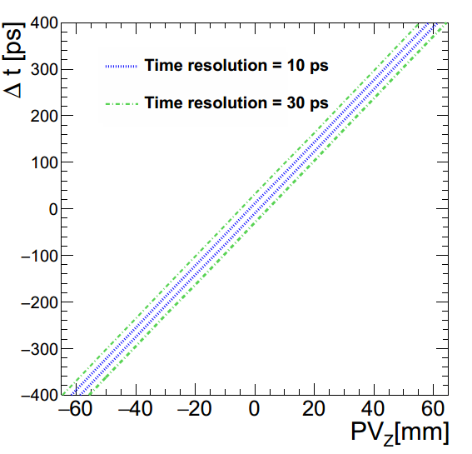

شکل (۳): اختلاف زمانی ثبت پروتون‌ها در آشکارسازهای پیشانی برحسب مکان راس اصلی پراکندگی سیگنال$\text{γγ}→\text{wwγ }$ برای دقت اندازه‌گیری 10 پیکو ثانیه (آبی) و 30 پیکو ثانیه ( سبز - نقطه چین).
پروتون‌ها به آشکارساز بیشتر از دقت اندازه‌گیری اختلاف زمانی است را حذف می‌کنیم. دقت آزمایشگاه در اندازه‌گیری این اختلاف زمانی بین ۱۰-30 پیکو ثانیه است [20] که به ترتیب معادل فاصله ۲$\text{٫}$۱-6$\text{٫}$3 میلی‌متر است. شکل(۳) ارتباط بین موقعیت راس اصلی و اختلاف زمان رسیدن دو پروتون به آشکارسازها برای دو دقت اندازه‌گیری10 و 30 پیکوثانیه برای فرایند انحصاری مرکزی سیگنال را نشان می‌دهد. در ادامه مطالعه دقت آزمایشگاه 10 پیکوثانیه فرض شده است. لازم به ذکر است تعداد پروتون‌های تولید شده در هر رویداد از

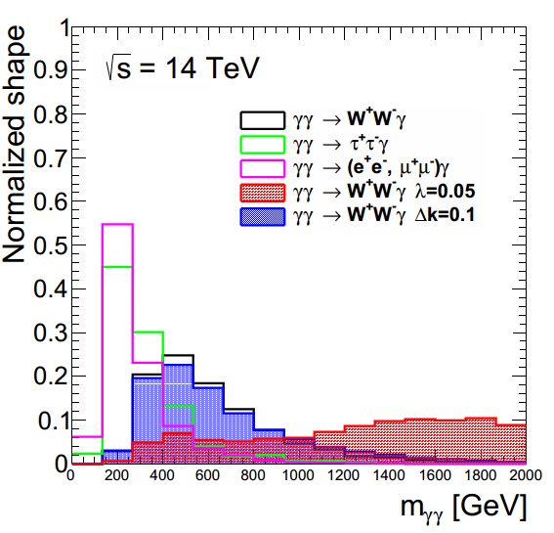

شکل (۴): توزیع مربوط به کسر از دست رفته انرژی پروتون‌هایی که به آشکارسازهای پیشانی می‌رسند.
فرایندهای pile-up متغیر و معمولا بیش از دو پروتون است. دسته آخر برش‌ها به سینماتیک سیستم مرکزی و پروتون‌های انتخاب شده وابسته است. شکل (4) توزیع انرژی که دو پروتون در اثر برهمکنش از دست می‌دهند $M\left(\text{γ γ}\right)=M\left(p_{1}p_{2}\right)=\sqrt{ξ_{1}ξ_{۲ }}s$ را برای سیگنال و دو نمونه از فرایندهای زمینه غالب نشان می‌دهد. در رابطه بالا $ξ_{۱}$ و $ξ_{۲}$ کسر انرژی از دست رفته هر پروتون و $√s$انرژی مرکز جرم برخورد دو پروتون است. مطابق این توزیع،‌ پروتون‌ها در تعداد زیادی از رویدادهای سیگنال، مقدار بیشتری از انرژی خود را از دست داده‌اند. در حالی که در فرایندهای زمینه در بیشتر رویدادها انرژی پروتون کمتری از دست رفته است. بنابراین با اعمال برش بر روی انرژی از دست رفته پروتون به صورت $M(p_{1}p_{2})>\text{۹۰۰}\text{GeV}$ سهم زیادی از فرایندهای زمینه‌ حذف خواهد شد. افزون بر این، ‌در فرایندهای انحصاری مرکزی، به دلیل پایستگی تکانه- انرژي کسر انرژی که

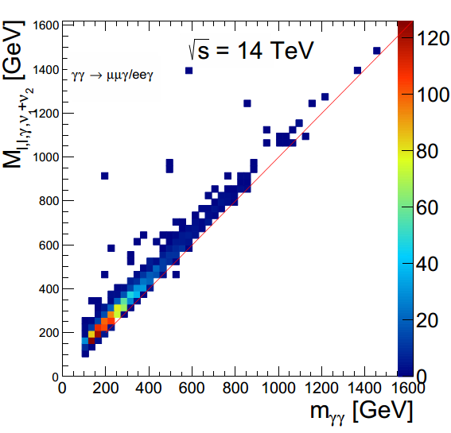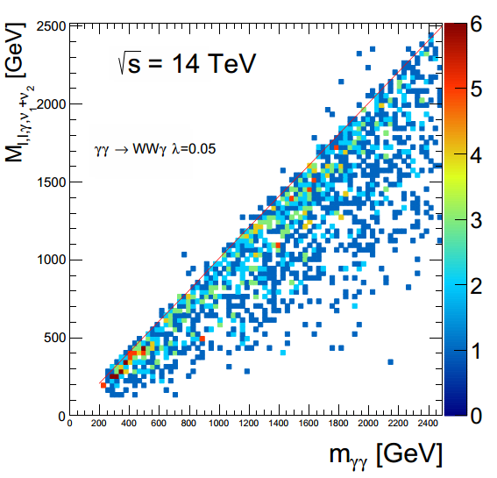

شکل (۵): توزیع جرم ناوردای سیستم مرکزی برحسب انرژی از دست رفته پروتون‌ها برای سیگنال و فرایند زمینه‌ی $\text{γγ →}\overline{l}\text{lγ}$
پروتون‌های ورودی از دست می‌دهند متناسب با جرم ناوردای سیستم مرکزی خواهد بود. بنابراین انتظار داریم همبستگی قوی بین جرم ناوردای سیستم مرکزی و کسر انرژی از دست رفته پروتون‌ها وجود داشته باشد. برخلاف سیگنال، در فرایندهای فراگیر همراه با دو پروتون منتج از pile-up و یا بعضی از فرایندهای انحصاری زمینه، این رفتار مورد انتظار نیست. بنابراین با اعمال برش بر روی همبستگی جرم ناوردای سیستم مرکزی و کسر انرژی از دست رفته پروتون‌ها تعداد زیادی از رویدادهای زمینه را می‌توان حذف کرد. به همین منظور با استفاده از بقای تکانه در راستای طولی و دسترسی به مولفه طولی لپتون‌ و فوتون، جمع مولفه‌ی طولی تکانه نوترینوها در سیستم مرکزی را تخمین زده، جرم ناوردای سیستم مرکزی شامل جفت لپتون، فوتون‌ها و جفت نوترینو را بازسازی کردیم. توزیع جرم ناوردای سیستم مرکزی برحسب انرژی از دست رفته پروتون‌ها برای سیگنال و فرایند زمینه‌ی $pp→p\text{llγ}\text{p}$ در شکل (۵) نشان داده شده است. با توجه به رفتار سیگنال درخواست می‌کنیم رویدادهایی که در آن‌ها اختلاف جرم ناوردای بازسازی شده سیستم مرکزی $M(X_{\text{rec}})$ و انرژی از دست رفته پروتون‌ها مثبت هست $M(p_{1}p_{2})-M(X_{\text{rec}})>0$، حذف شوند. بعلاوه، رفتار توزیع مربوط به سیگنال با جفت‌شدگی $\text{Δκ}$ مشابه فرایند تولید $\text{WW γ}$ در مدل استاندارد است و تنها نرمالیزاسیون توزیع را تغییر می‌دهد. بر خلاف آن، به دلیل اینکه در جفت‌شدگی $λ$ ضریب جفت‌شدگی تابعیت انرژی دارد، توزیع جرم ناوردای سیستم مرکزی سیگنال، در تکانه عرضی و جرم ناوردای بالاتر یعنی جایی‌که رویدادهای زمینه کمتر حضور دارد، قرار دارند. شکل (۶) توزیع جرم ناوردای جفت لپتون و فوتون برای سیگنال با جفت‌شدگی‌های $Δκ\text{=}\text{۰٫۱}$ و$\text{λ=}\text{۰٫۰۳}$ و فرایندهای زمینه $\text{γγ}→\text{WWγ}$ و $\text{γγ}→\text{γττ}$ را نشان می‌دهد. بنابراین برشی برای سیگنال با هر دو جفت‌شدگی $λ$ و $Δκ$ بر روی جرم ناوردای سیستم مرکزی به صورت $M(\overline{l}l γ)>\text{۲۰۰}\text{GeV}$ برای$\text{۰٫۰۰}\text{8}\text{<}\text{ξ<}\text{۰٫۲}$ و $M(\overline{l}l γ)>\text{۵}\text{۰۰}\text{GeV}$ به ازای $\text{0}\text{٫۰۰}\text{8}\text{<}\text{ξ<}\text{۰٫}\text{۵}$ اعمال کردیم. این سه برش اخیر به عنوان دسته سوم برش ها انتخاب شده است. مجموعه دیگری از فرایندهای زمینه فرایندهای حاصل از برهم‌کنش پامرون‌ها بودند. سطح مقطع چنین فرایندهایی به صورت حاصل ضرب تابع توزیع پامرون و سطح مقطع پارتونی به دست می‌آید که به عنوان رهیافتIngelman-Schlein شناخته شده است [21]. سطح مقطع تعدادی

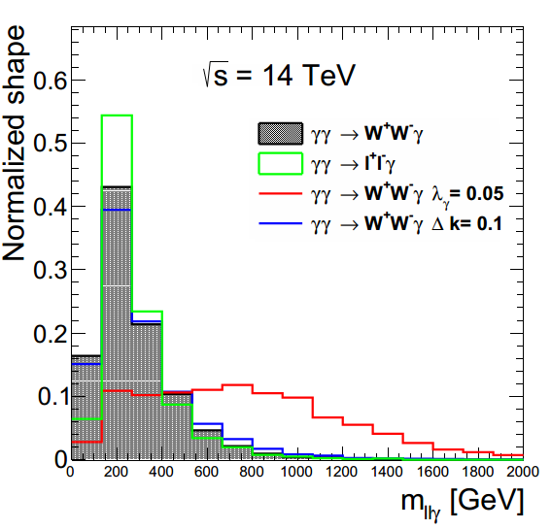

شکل (۶): توزیع مربوط به جرم ناوردای جفت لپتون و فوتون برای سیگنال با جفت‌شدگی‌های سه‌گانه و تعدادی از فرایندهای زمینه‌
از فرایندهای ناشی از پامرون در بسته نرم افزاری FPMC [22] داده شده است. با این وجود فرایندهای زمینه‌ی مورد نظر در این مقاله در بسته نرم‌افزاری قرار داده نشد‌ه‌اند. از آنجایی که پامرون ساختار پارتونی دارد، سطح مقطع فرایندهای $\text{WW } γ$ و $\overline{l}\text{lγ}$ با استفاده از بسته نرم‌افزاری MadGraph۵_aMC@NLO به ترتیب 0$\text{٫}$183 و $\text{240}\text{٫}\text{1}$ فمتوبارن تقریب زده شده‌اند. پس از اعمال سه ‌ دسته برش که در بالا معرفی شد. تعداد رویدادهای انتخابی باقی‌مانده‌ی این فرایندها بسیار کم و قابل صرفه‌نظر کردن است.

6. پیش‌بینی میزان حساسیت آزمایش ال.اچ.سی به جفت‌شدگی سه‌گانه ناهنجار $\text{WW } γ$
جدول (۱) تعداد رویدادهای مربوط به چند نمونه از سیگنال با پارامترهای مختلف و زمینه پس از اعمال هر سه دسته برش برای درخشندگی جمع شده ۳ بر اتوبارن را نشان می‌دهد. در مقایسه با سطح مقطع فرایندهای فراگیر در ال.اچ.سی، سیگنال موردنظر شامل جفت‌شدگی‌های ناهنجار $\text{Δκ}$ و $λ$ سطح مقطع نسبتا کوچکی دارند. بنابراین احتمال آشکارسازی آن کم است. با این حال با استفاده از امکان افزایش درخشندگی در آزمایش ال.اچ.سی و بهره‌مندی از آشکارسازهای پیشانی تعبیه شده در هر دو سمت آشکارسازهای سی.ام.اس و اطلس میزان حساسیت به چنین فرایندهایی افزایش می‌یابد. روش آماری مورد مطالعه در این مقاله برای پیش‌بینی حد بر روی جفت‌شدگی‌های ناهنجار، استفاده از تابع درست نمایی بیشینه است که به صورت زیر تعریف می‌شود
(6-1) | $$q\left(c_{i}^{d}\right)=-\text{۲}\text{ln}\frac{ L\left(n | f\left(c_{i}\right)\text{+b,θ}\right)}{L\left(n | f\left(c_{i}\right)\text{+b,θ}\right)}$$
به طوری‌که، $L$ حاصل ضرب توزیع پواسونی رویدادهای مورد انتظار و$θ$ توزیع پارامترهای اضافی برای هر حوزه سیگنال است. در این مطالعه دو حوزه سیگنال در نظر گرفته شده است: ۱) زوج لپتون هم طعم ۲) زوج لپتون غیرهم طعم. ${\hat{c}}_{i}$ و $θ$ مقادیری از پارامترهای مورد توجه و پارامترهای اضافی هستند که تابع درست نمایی به ازای آن‌ها بیشینه است. $θ$ مقدار پارامترهای اضافی هستند که تابع درست نمایی به ازای جفت‌شدگی مورد
جدول (۱) : تعداد رویدادهای انتظاری سیگنال و زمینه پس از اعمال هر دسته از برش‌ها.
$\text{L=}\text{۳}{\text{a}\text{b}}^{-۱} √s$=14 TeV | پس زمینه  $$\text{eμ+ee+μμ}$$ | $$\text{λ=}\text{۰٫۰۵}$$  $$\text{eμ+ee+μμ}$$ | $$\text{Δκ=}\text{۰٫۱}$$  $$\text{eμ+ee+μμ}$$
برش‌های دسته اول | 72867$\text{٫}$6 | 1716$\text{٫}$8 | $$43\text{٫}65$$
$\text{۰٫۰۰۸}\text{<ξ<}\text{۰٫۲}(\text{۰٫۵})$ زمان پرواز و | 419$\text{٫}$04 (770$\text{٫}$04) | 103$\text{٫}$6 (1258) | 39$\text{٫}$93(38$\text{٫}$72)
$$\begin{aligned}W_{\text{γγ}}>\text{۹۰۰}\text{,}M_{l\text{lγ}}>۲۰۰(۵۰۰)\text{GeV,} \\ M(p_{1}p_{2})-M(X_{\text{rec}})>0\end{aligned}$$ | 3$\text{٫}$24(9$\text{٫}$72) | 103$\text{٫}$6 (1169$\text{٫}$2) | ۱۲$\text{٫}$۱(۸$\text{ ٫}$۴۷)

نظر بیشینه است. $f({\hat{c}}_{i})$ تعداد رویدادهای انتظاری سیگنال به ازای جفت شدگی $c_{i}$ و سهم مدل استاندارد، b رویدادهای زمینه‌ی دیگر است و n تعداد کل رویدادها را نشان می‌دهد. برای اسکن آزمون آماری حول جفت‌شدگی‌های ناهنجار، باید تابعیت سیگنال که شامل رویدادهای مدل استاندارد بعلاوه جفت شدگی ناهنجار است، بر حسب جفت‌شدگی در دسترس باشد. برای این منظور رویدادهای سیگنال را برای ۴۰ مقدار مختلف از هر جفت‌شدگی بدست آورده و با یک تابع درجه دو برازش کردیم. برای اطمینان از درنظر گرفتن تمام
خطاهای ممکن، عدم قطعیت رویدادهای انتظاری زمینه را 100% فرض کردیم. در نهایت، می‌توان حدهای مورد انتظار را با تعریف تابع دلتای لگاریتم درست نمایه در (۶۸) %۹۵ ناحیه اطمینان به دست آورد. حدهای به دست آمده در جدول (۲) گزارش شده‌اند.

۷.جمع بندی و نتیجه گیری
در این مقاله امکان جستجوی جفت‌شدگی ناهنجار سه‌گانه بوزون‌های پیمانه‌ای در فرایند سیستم مرکزی انحصاری $\text{pp}→\text{pwwγp}$ طی برخورد پروتون-پروتون در آزمایش ال.اچ.سی در فاز اجرایی درخشندگی بالا با فرض واپاشی لپتونی بوزون‌های W مورد مطالعه قرار دادیم. جفت شدگی‌سه‌گانه‌ی ناهنجار ${\text{Δk}}_{γ}$ رفتاری مشابه جفت شدگی مدل استاندارد دارد. در حالی‌که جفت شدگی $λ_{γ}$ وابسته به تکانه است و در تکانه‌های عرضی بالاتر مشارکت بیشتری دارد. در این مطالعه با بهره‌مندی از آشکارسازهای پیشانی تعبیه شده در آزمایش ال.اچ.سی و درنظر گرفتن میزان درخشندگی بالای پیش بینی شده در انرژی مرکز جرم 14 تراالکترون ولت، تمامی منابع ممکن فرایندهای زمینه‌ را مورد بررسی قرار دادیم. به طور کلی، فرایندهای زمینه شامل سه دسته هستند، دسته اول فرایندهایی که از برهم‌کنش فوتون-فوتون تولید می‌شوند و دسته دوم فرایندهایی که از برخورد پارتون‌های

جدول(۲): حدهای انتظاری محاسبه شده بر روی جفت شدگی‌های سه‌گانه $λ_{γ}$ و ${\text{Δk}}_{γ}$ در انرژی مرکز جرم ۱4 تراالکترون‌ولت و درخشندگی جمع‌شده $\text{L=}\text{۳}{\text{a}\text{b}}^{-۱}$ در ۶۸ % و ۹۵ % ناحیه اطمینان.
جفت‌شدگی سه گانه | $$\text{۰٫۰۰۸}\text{<ξ<}\text{۰٫۲}$$ | $$\text{۰٫۰۰۸}\text{<ξ<}\text{۰٫۵}$$
$$λ_{γ}$$ | $$\begin{aligned}\text{\%}\text{۶۸} \text{C.}L\text{.}[-\text{۰٫۰}\text{0542}\text{,}\text{۰٫۰}\text{0553}] \\ \text{\%}\text{۹۵} \text{C.}L\text{.}[-\text{۰٫}\text{00791}\text{,}\text{۰٫}\text{00802}]\end{aligned}$$ | $$\begin{aligned}\text{\%}\text{۶۸} \text{C.}L\text{.}[-\text{۰٫۰۰}\text{17}\text{, }\text{۰٫۰۰}\text{171}] \\ \text{\%}\text{۹۵} \text{C.}L\text{.}[-\text{۰٫۰}\text{0}\text{251}\text{, }\text{۰٫۰}\text{0}\text{251}]\end{aligned}$$
$${\text{Δk}}_{γ}$$ | $$\begin{aligned}\text{\%}\text{۶۸} \text{C.}L\text{.}[-\text{۰٫۰}\text{77}\text{,}\text{۰٫۰}\text{509}] \\ \text{\%}\text{۹۵} \text{C.}L\text{.}[-\text{۰٫}\text{105}\text{,}\text{۰٫}\text{079}]\end{aligned}$$ | $$\begin{aligned}\text{\%}\text{۶۸} \text{C.}L\text{.}[-\text{۰٫}\text{0512}\text{,}\text{۰٫}\text{0409}] \\ \text{\%}\text{۹۵} \text{C.}L\text{.}[-\text{۰٫}\text{0727}\text{,}\text{۰٫}\text{0624}]\end{aligned}$$

درون پروتون تولید می‌شوند و با فرایندهای pile-up همزمان می‌شوند. این دسته از فرایندها می‌توانند اثر زیادی در تخریب وضوح سیگنال داشته باشند. دسته سوم فرایندهایی هستند که از مبادله پامرون به جای فوتون تولید می‌شوند. این فرایندها با اعمال برش‌هایی بر روی محدوده مجاز انرژي پروتون، اختلاف زمانی ثبت پروتون‌ها در آشکارسازهای پیشانی، همچنین برش‌هایی بر روی عناصر سیستم مرکزی به شدت سرکوب می‌شوند. با استفاده از درخشندگی جمع شده بالا در آزمایش ال.اچ.سی$\text{L=}\text{۳}\text{a}{\text{b}}^{-1}$ که انتظار می‌رود در سال‌های آینده در دسترس باشد و بهره‌مندی از آشکارسازهای پیشانی، حدهایی با (۶۸%) %۹۵ ناحیه اطمینان بر روی جفت‌شدگی‌های سه‌گانه بوزون‌های پیمانه‌ای در جدول (۲) گزارش شده است. همچنین در شکل (۷) حدهای
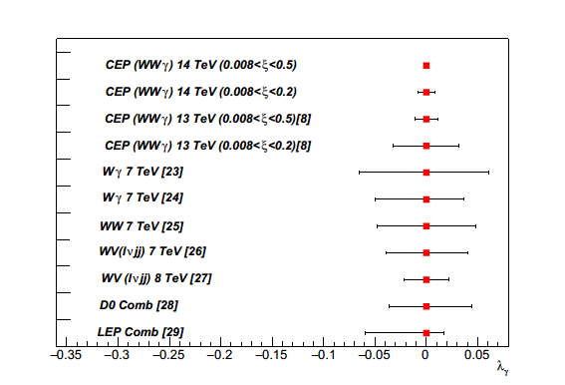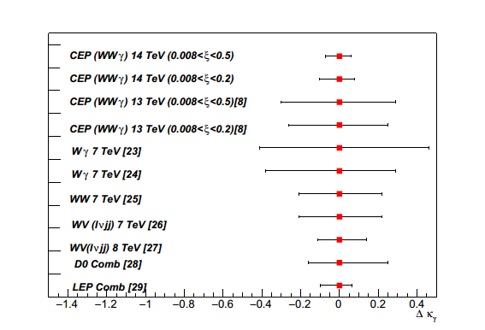
شکل (۷): مقایسه حدهای موجود بر روی جفت‌شدگی‌های ناهنجارسه‌گانه با استفاده از فرایند تولید انحصاری مرکزی $\text{pp}→\text{pwwγp}$ و فرایندهای تولید چند بوزون‌پیمانه‌ای در برخورددهنده‌های مختلف لپتونی و هادرونی
محاسبه شده با قیدهای آزمایشگاهی به‌دست آمده از فرایندهای مختلف مقایسه شده‌اند. نتایج نشان می‌دهد، در محدوده انرژی مجاز آشکارساز پیشانی $\text{۰٫}۰۰۸<ξ\text{<}\text{۰٫۵}$ حساسیت به جفت‌شدگی سه‌گانه $λ_{γ}$ نسبت به اکثر حدهای موجود بهبود یافته است. برای جفت‌شدگی سه‌گانه‌ی ${\text{Δk}}_{γ}$، حدهای به‌دست آمده در محدوده انرژی مجاز آشکارساز پیشانی $\text{۰٫}۰۰۸\text{<}ξ\text{<}\text{۰٫۲}$، مقیدتر هستند. بنابراین، با افزایش دقت اندازه‌گیری زمانی در آشکارسازهای پیشانی و بهره‌مندی فاز اجرایی با درخشندگی بالا می‌توان مقدار قابل توجه‌تری از رویدادهای زمینه را کاهش داده و حدهای قوی‌تری بر روی جفت‌شدگی‌های ناهنجار سه‌گانه بوزون‌های پیمانه‌ای بدست آورد. همچنین این مطالعه نشان می‌دهد فرایند‌های انحصاری مرکزی می توانند به عنوان فرایند‌های مکمل در مطالعه جفت شدگی‌های چندگانه بوزون‌های پیمانه‌ای در نظر گرفته شوند.
مراجع
[1] S. Schael et al. [ALEPH and DELPHI and L3 and OPAL and LEP Electroweak Collaborations], Phys. Rept 532, 119 (2013) [arXiv:1302.3415[hep-ex]].
[2] T. Aaltonen et al. [CDF Collaboration], Phys. Rev. D 86, 031104 (2012) [arXiv:1202.6629 [hep-ex]].
[3] M. Aaboud et al. [ATLAS Collaboration], Eur. Phys. J. C77, no. 8, 563 (2017) [arXiv:1706.0170 [hep-ex]].
[4] A. M. Sirunyan et al. [CMS Collaboration], JHEP1904, 122 (2019)[arXiv:1901.03428 [hep- ex]].
[5] S. Chatrchyan et al. (CMS), Eur. Phys. J.C 73, 2610 (2013), [arXiv:1306.1126 [hep-ex]].
[6] A. M. Sirunyan et al. [CMS Collaboration], JHEP1912, 062 (2019) [arXiv:1907.08354 [hep-ex]].
[7] CMS. Collaboration, JHEP 08, 119, (2016), [arXiv:1604.04464[hep-th]].
[8] Seddigheh Tizchang and Seyed Mohsen Etesami , [arXiv:2004,12203[hep-ph]]
[9] K. Hagiwara, R. D. Peccei, and D. Zeppenfeld, Nucl.Phys.B 282, 253 (1987).
[10] K. Hagiwara, J. Woodside, and D. Zeppenfeld, Phys.Rev. D 41, 2113 (1990).
[11] C. F. von Weizsacker, Z. Phys 88, 612 (1934). [12] E. Fermi , Nuovo Cim 2 143–158, (1925), [arXiv:0205086 [hep-th]].
[13] E. Chapon, C. Royon and O. Kepka, Phys. Rev. Phys. Rev. D 81, 074003 [arXiv:0912.5161 [hep- ph]].
[14] CMS and TOTEM Collaboration, CERN-LHCC-2014-021.
[15] C. Royon and N. Cartiglia, Int. J. Mod. Phys. A 29, 1446017 (2014).
[16] J. Alwall et al JHEP 07,079 (2014), [ arXiV: 1405.0301[hep-ph]].
[17] D.Ball et al. Nucl.Phys.B 867,244(2013),[arXiv:1207.1303[hep-ph]].
[18] T. Sjostrand, S. Mrenna and P. Z. Skands, Comput. Phys. Commun. 178, 852 (2008), [arXiv: 0710.3820 [hep-ph]].
[19] J. de Favereau et al JHEP 1402, 057 (2014), [arXiv:1307.6346 [hep-ex]].
[20] Adamczyk et al., CERN-LHCC-2015-009. ATLAS-TDR-024
[21] G.Ingelman and P. E. Schlein, Phys.Lett. B 152, 256-260 (1985).
[22] M. Boonekamp, A. Dechambre, V. Juranek, O. Kepka, M. Rangel, C. Royon and R. Staszewski, [arXiv: 1102.2531 [hep-ph]].
[23] CMS Collaboration Phys. Rev. D 89 (2014) 092005, [arXiv:1308.6832 [hep -ex]].
[24] ATLAS Collaboration Phys. Rev. D 87, no. 11, 112003 (2013), [arXiv:1302.1283 [hep-ex]].
[25] S. Chatrchyan et al., CMS Collaboration, Eur. Phys. J. C 73, no. 10, 2610 (2013), [arXiv:1306.1126 [hep-ex]].

[26] G. Aad et al. [ATLAS Collaboration], JHEP 1501, 049 (2015), [arXiv:1410.7238 [hep-ex]].
[27] G. Aad, et al [ATLAS Collaboration], JHEP 1609, 029 (2016), [arXiv:1603.01702 [hep-ex]].
[28] V. M. Abazov et al. [D0 Collaboration], Phys.Lett. B 718, 451 (2012), [arXiv:1208.5458 [hep-ex]].
[29] S.Schael et al. [ALEPH and DELPHI and L3 and OPAL and LEP Electroweak Collaborations], Phys. Rept. 532, 119 (2013), [arXiv:1302.3415 [hep-ex]].

Luminosity
LEP
Tevatron
LHC
Central Exclusive Production (CEP)
Rapidity gap
CMS
ATLAS
Sub-process
Equivalent photon approximation (EPA)
Virtuality
Luminosity spectrum
Feynman diagram
Isolated
Inclusive
Hard process
Single diffractive
Exclusive
Non-Exclusive
Rapidity
Missing Transverse Energy (MET)
Primary vertex
Normalization
Diffractive parton distribution function
Maximized Likelihood
Nuisance
Signal region
Scan
Delta log-likelihood
Confidence level

